Presseinformation

Zumtobel mit am Ball im neuen DFB-Museum
Mit dem Leitsatz „Wir sind Fußball“ hat der Deutsche Fußball Bund (DFB) ein Museum geschaffen, das dem Anspruch einer innovativen, multimedialen und inhaltlich anspruchsvollen Erlebniswelt gerecht wird. Mit auf dem Platz ist eine Lichtlösung von Zumtobel, die mit dem Lichtmanagementsystem LUXMATE LITENET als Spielmacher den szenografischen und emotionalen Bedürfnissen gerecht wird.
Dornbirn, Juni 2016 – Die Fußball-EM 2016 hat Europa derzeit fest im Griff und die DFB-Elf ist auf dem besten Weg, ein weiteres Kapitel Fußballgeschichte zu schreiben. Seit Oktober 2015 ist das Deutsche Fußballmuseum in Dortmund das Zuhause unvergesslicher Momente des Fußballsports in Deutschland. Die rund 3.300 m² große Ausstellung begeistert mit einem modernen Konzept, das mit interaktiven und multimedialen Inhalten dem Besucher eine hohe Erlebnisqualität bietet. Die abwechslungsreiche Dramaturgie mit einer spannungsvollen Raumabfolge und vielseitiger Materialisierung verlangt natürlich auch nach einem entsprechenden Lichtkonzept, das einerseits Highlights setzt, um z.B. strahlende Trophäen der Nationalmannschaft zu akzentuieren und andererseits gezielt durch die Räume führt. Zudem spielt das Licht auch eine wichtige emotionale Rolle, wenn es darum geht, die Besucher unterschiedlicher Generationen nicht nur zu informieren und zum Nachdenken anzuregen, sondern sie zu überraschen, zu berühren, zu begeistern und nicht zuletzt zu unterhalten.
Vor diesem Hintergrund überzeugte Zumtobel Bauherrn, Architekten und Planer unter anderem auch mit seiner Kompetenz im Bereich der Lichtsteuerung und erhielt den Zuschlag für einen Großteil der Innenbeleuchtung des Museums. Der Spielmacher der Lichtlösung ist das flexible Lichtmanagementsystem LUXMATE LITENET, das die voneinander unabhängige Definition und Anpassung von Lichtstärke und Farbtemperatur der Leuchten ermöglicht – individuell lassen sich so für den jeweiligen Anwendungsbereich passende Lichtszenarien gestalten. Zudem bietet es die Integration der Sicherheitsbeleuchtung mit dem Notlichtsystem ONLITE, das im gesamten Gebäude im Einsatz ist. Die Allgemeinbeleuchtung übernehmen die Lichtbandleuchte TECTON; Downlights PANOS sowie kardanische Leuchtenmodule Cardan E1, wobei diese eine effiziente Beleuchtung mit hoher Lichtqualität und idealer Farbwiedergabe in Einklang bringen. In Treppenhäusern und Durchgangsbereichen setzt die ästhetische Lichtlinie Sottile, eine Projektleuchte auf Basis der Lichtlinie SLOTLIGHT infinity slim, subtile Akzente und sorgt für eine ausgezeichnete Raumatmosphäre, in der sich die Besucher wohlfühlen.

Bildunterschriften:

(Photo Credits: Zumtobel)
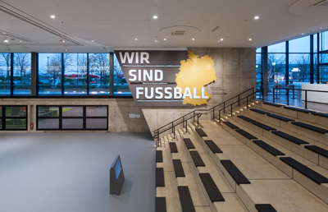
Bild 1: Der Eingangsbereich des DFB­Museums: Hier wurden die Einbauleuchten CARDAN in der Decke verbaut.
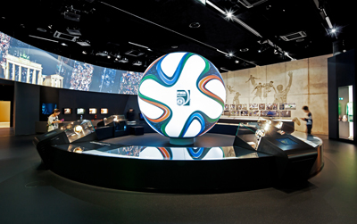
Bild 2: Im Deutschen Fußballmuseum kommt das Lichtbandsystem TECTON (siehe Decke) in der Grundbeleuchtung zum Einsatz.
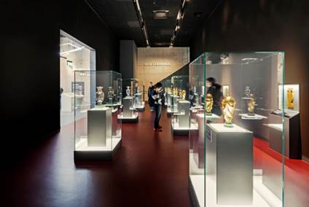
Bild 3: Das Lichtmanagementsystem LUXMATE LITENET bietet ein breites Spektrum an Funktionalitäten, um den Anforderungen und der Dramaturgie eines modernen Museumskonzeptes gerecht zu werden.
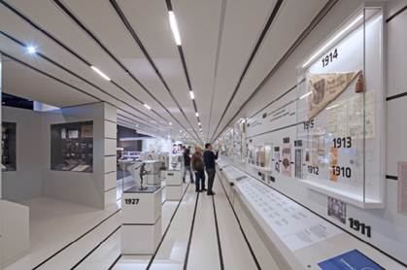
Bild 4: Das Tecton Lichtbandsystem unterstützt wirkungsvolle Akzente und schafft ein Ambiente, das Besucher zum Verweilen einlädt.
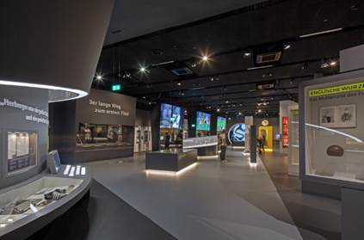
Bild 5: Das Deutsche Fußballmuseum ist auf Multifunktionalität ausgelegt, so zeichnet sich auch die Lichtlösung durch Flexibilität und Kompatibilität mit anderen Systemen aus.
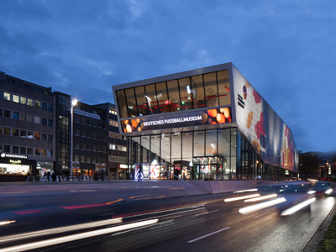
Bild 6: Seit Oktober 2015 ist das Deutsche Fußballmuseum in Dortmund die Schatzkammer aller unvergesslichen Momente des Fußballsports in Deutschland.

Pressekontakt:
Zumtobel Lighting GmbH
Andreas Reimann
Brand PR Manager
Schweizer Strasse 30
A-6850 Dornbirn

Tel: +43 5572 390 26522
Mobil: +43 664 80892 3334
press.zumtobel@zumtobelgroup.com
www.zumtobel.com

Vertrieb Deutschland, Österreich, Schweiz:
ZG Licht Süd GmbH
Beratungszentrum Frankfurt
Carl-Benz-Straße 21
60386 Frankfurt / Mannheim
Tel: +49 69 26 48 89 0
Fax: +49 69 69 26 48 89 80
info@zumtobel.de
www.zumtobel.de

ZG Lighting Austria GmbH  Beratungszentrum Wien, Niederösterreich, Burgenland  Wagramer Straße 19  A-1220 Wien  Tel: +43 1 258 2601 0  Fax: +43 1 258 2601 82845  welcome@zumtobel.at  www.zumtobel.at | Zumtobel Licht AG  Thurgauerstrasse 39  CH-8050 Zürich  Tel: +41 44 305 35 35  Fax: +41 44 305 35 36  info@zumtobel.ch  www.zumtobel.ch

Über Zumtobel
Als Innovationsführer entwickelt Zumtobel nachhaltige Lichtlösungen, maßgeschneidert für die Bedürfnisse des Menschen im jeweiligen Anwendungsbereich. Mit einem umfassenden Portfolio an hochwertigen Leuchten und intelligenten Lichtmanagementsystemen stellt der österreichische Lichtanbieter für jede Aktivität und zu jeder Tageszeit, für den Arbeits- und privaten Lebensraum, für den Innen- und Außenbereich das richtige Licht zur Verfügung. Die Anwendungen Büro, Bildung, Verkauf und Handel, Hotel und Wellness, Gesundheit, Kunst und Kultur und Industrie werden mit einem Portfolio für die Bereiche Living und Outdoor perfekt ergänzt. Zumtobel ist eine Marke der Zumtobel Group AG mit Konzernsitz in Dornbirn, Vorarlberg (Österreich).
Zumtobel. Das Licht.

